Visie op de opleiding aan de HUB:

Bachelor in het Onderwijs: Kleuteronderwijs

Inleiding

De Bachelor in het Onderwijs: Kleuteronderwijs van de Hogeschool-Universiteit Brussel (HUB-BaKO) heeft sinds het academiejaar 2003-2004 een duidelijk uitgeschreven opleidingsvisie. De opleidingsvisie is de ruggengraat van onze opleiding en vormt het kader van waaruit doelen, programma en evaluatie worden gerealiseerd, geëvalueerd en gecommuniceerd aan studenten en werkveld.

In 2012 werd de opleidingsvisie door het hele onderwijsteam geactualiseerd en afgetoetst bij studenten (opleidingsraad), alumni en werkveld. De visie die hier voor ligt, is voor het laatst bijgewerkt in april 2013.

Inspiratiebronnen

Onze opleidingsvisie concretiseert een aantal belangrijke Vlaamse, opleidings- en instellingsoverschrijdende referentiekaders. Daarnaast weerspiegelt zij de visie van de HUB en de Associatie KU Leuven. Maar vooral profileert de opleidingsvisie zich door de keuzes en de competenties van het team en de noden van het werkveld.

Vlaamse Referentiekaders

In het decreet betreffende de Vlaamse kwalificatiestructuur (2009) werd een systematische ordening van erkende kwalificaties gemaakt op basis van een algemeen geldend raamwerk.

De kwalificatiestructuur onderscheidt acht niveaus, die oplopen van niveau één naar niveau acht.

De Bachelor in het Onderwijs: Kleuteronderwijs situeert zich als professioneel gerichte bachelor op niveau zes van de Vlaamse kwalificatiestructuur. Volgende niveaudescriptoren (ND) zijn hierbij van belang:
- VKS ND 1 kennis en inzichten uit een specifiek domein kritisch evalueren en combineren
- VKS ND 2 complexe gespecialiseerde vaardigheden toepassen, gelieerd aan onderzoeksuitkomsten
- VKS ND 3 relevante gegevens verzamelen en interpreteren en geselecteerde methodes en hulpmiddelen innovatief aanwenden om niet-vertrouwde complexe problemen op te lossen
- VKS ND 4 handelen in complexe en gespecialiseerde contexten
- VKS ND 5 functioneren met volledige autonomie en een ruime mate van initiatief
- VKS ND 6 medeverantwoordelijkheid opnemen voor het bepalen van collectieve resultaten
De VLIR-VLHORA stelde in 2012 de Domeinspecifieke leerresultaten van de Professionele Bachelor Kleuteronderwijs op. De Bachelor Kleuteronderwijs van de HUB heeft actief deelgenomen aan de bespreking en opmaak van deze leerresultaten.
Het domeinspecifiek leerresultatenkader omvat tien leerresultaten. Deze situeren zich op niveau zes van de Vlaamse kwalificatiestructuur en passen in het Competentieprofiel van de leraar Kleuteronderwijs, hieronder beschreven.

Voor de goedkeuring werd een beroep gedaan op toetsingscommissies met leden uit het werkveld, internationale experten en experten uit verwante opleidingen.

De opleiding werkt al jaren met de Basiscompetenties en Beroepsprofielen, in 1998 ontwikkeld en in 2007 geactualiseerd door de Vlaamse Regering.
Doorheen de opleiding werken we aan de verwerving van alle competenties. Dat doen we onder meer aan de hand van een digitaal competentieportfolio waarin de studenten reflecteren over hun competenties als kleuteronderwijzer.

Het competentieprofiel van de leraar Kleuteronderwijs en de 10 domeinspecifieke leerresultaten inspireerden onze opleidingsvisie en bijgevolg ook onze opleidingsspecifieke leerresultaten (onze competenties en kerndoelen).

Associatie, HUB

In 2011 keurde de Raad van Bestuur van de Associatie KU Leuven het document Langetermijnvisie op het professioneel gericht hoger onderwijs goed. Hierin formuleerde de associatie zeven krachtlijnen voor hogescholen die opleiden tot een Professionele Bachelor. Deze zijn terug te vinden in de visieteksten op hogeschool- en op opleidingsniveau en in onze beoogde leerresultaten en onze eigen visie.

De Hogeschool-Universiteit Brussel en de KAHO Sint-Lieven hebben sinds 2010 een gezamenlijke opdrachtverklaring (mission statement), geïnspireerd door de onderwijsvisie van de Associatie KU Leuven. Onze opleidingsvisie en doelen weerspiegelen en concretiseren deze opdrachtverklaring.

Het Onderwijsontwikkelingsplan of meerjarenplan voor onderwijsvernieuwing en -verbetering van de HUB (2008-2013) en van HUB-KAHO (2012-2017) zijn in overeenstemming met het meerjarenplan van de Associatie KU Leuven. Het vormt tevens een basisdocument voor het jaarlijks strategie- en werkingsplan op HUB-niveau en beïnvloedt aldus onze visie en doelen.

Het HUB-Studiegebied Onderwijs heeft sinds 2005 een eigen Referentiekader opleidingsvisie lerarenopleiding uitgewerkt en in 2012 geactualiseerd.
Het studiegebied geeft zo een krachtig en coherent signaal aan het werkveld, over waar de lerarenopleiding als geheel voor staat.

Enkele conceptuele keuzes zijn gemaakt, gebaseerd op internationaal geldende actuele inzichten. De lerarenopleidingen van de HUB opteren voor een competentiegericht opleidingstraject. De integratie van een sociaal-constructivistische leertheorie aan de hand van een adaptieve, reflectie- bevorderende didactiek gericht op outside-the-box-denken en een ontwikkelingsgerichte begeleidingsmethodiek zijn de instrumenten om van de studenten via een persoonlijk groeitraject competente leerkrachten te maken.

Opleidingsvisie

Onze opleidingsvisie onderstreept bovenvermelde referentiekaders. Daarnaast profileert BaKO zich door uitdrukkelijk te kiezen voor een muzisch-multimediaal, ontwikkelingsgericht onderwijs, doordrongen van leren van, in en door diversiteit, met extra aandacht voor taalvaardigheid. De noden van het Brusselse werkveld spelen hierbij een grote rol.

Deze drie pijlers zijn geschraagd door een basishouding van (outside-the-box) creatief denken en van onderzoekende innovatie in functie van lifelong refLEcteREN en een brede persoonsontwikkeling.

Onze opleidingsvisie omvat zowel een kijk op het opleiden van studenten als een blik op onderwijs aan het jonge kind. Beide zijn noodzakelijk: om enerzijds te beschrijven hoe het team studenten wil opleiden tot professionele kleuteronderwijzers, moet anderzijds vooraf consensus bestaan over de basisfilosofie ten aanzien van het jonge kind. Beide luiken vertrekken vanuit dezelfde pijlers en basishoudingen.

Visie op opleiden van studenten

We willen studenten opleiden tot kleuteronderwijzers die vertrekken vanuit de ontwikkelingsgerichte visie op hoe kleuters ontwikkelen, rekening houdend met de diversiteit tussen kinderen en met een muzische, creatief denkende, onderzoekende en reflecterende basishouding in functie van levenslang leren en reflecteren.

Onze visie op het opleiden van onze studenten vertrekt vanuit dezelfde principes (teach as you preach). We geloven in de kracht van de student om te ontwikkelen vanuit zichzelf, in interactie met zijn omgeving (de medestudenten, de lectoren, de mentoren, de Brusselse omgeving).

Verder hebben studenten baat bij een opleiding die leert in, van en door diversiteit, met een muzische basishouding, die een appel doet op alle intelligenties. Daarnaast wil onze opleiding ook een continu creatief denkende, onderzoekende en reflecterende basishouding stimuleren.

Onze concrete begeleiding en opleiding van studenten baseert zich op zes omschrijvingen van wat leren en ontwikkelen inhouden, vertrekkende vanuit de hierboven besproken inspiratiebronnen.

Leren is ontwikkelingsgericht verder bouwen op bestaande ervaringen

Een leerproces start niet vanaf nul. Het vertrekt met het activeren van bestaande kennis en vaardigheden. Daarop bouwt het verder door het bestaande te verbinden met nieuwe kennis, ervaringen of vaardigheden. Dit houdt in dat het opleidingsteam de eigen concepten van studenten, hun ervaringen en hun mogelijkheden erkent en ernstig neemt, als ‘grondstof’ waar verder mee gewerkt wordt, in de zone van naaste ontwikkeling.

Deze sociaal-constructivistische leertheorie en ontwikkelingsgerichte begeleiding hebben consequenties voor de wijze waarop lectoren studenten begeleiden. Het volstaat niet om kant-en-klare concepten op een uniforme wijze aan te bieden. Echte adaptieve en ontwikkelingsgerichte didactiek vertrekt vanuit de eigen competenties, behoeften en ervaringen van studenten. Het leerprogramma wordt daarop afgestemd, zonder de vooropgestelde competenties uit het oog te verliezen.

De opleiding kiest voor competentiegericht ontwikkelen. De gebruikte werkvormen en evaluatiemethodes worden zo gekozen dat ze de vereiste competenties aanleren en toetsen binnen een krachtige leeromgeving.

Leren is zelf sturen en reflecteren

Leren opgevat als een cumulatief en constructief proces houdt in dat de student zelf stuurt. Zelfsturing is een complex proces, dat studenten niet van vandaag op morgen aan leren. De opleiding kiest voor een ontwikkelingslijn van gestuurd over gedeeld gestuurd naar zelfgestuurd leren.

Een belangrijk instrument in de groei naar zelfsturing is reflectie.
Via reflecteren detecteren studenten zelf welke competenties zij al verworven hebben, wat zij nog moeten leren of waar ze extra begeleiding moeten vragen. In het digitaal opleidingsportfolio wordt de groei van gestuurd naar zelfgestuurd reflecteren en leren zichtbaar.

Leren doe je niet alleen

In een constructivistisch visie op leren, is leren een sociaal gebeuren. Reflecteren op verworven ervaringen en deze plaatsen binnen een ruimer theoretisch kader vraagt interactie met anderen. Dit houdt voor de lectoren in dat zij studenten stimuleren om met elkaar in interactie te gaan. Contacturen zijn zelden opgevat als ‘hoorcolleges’.

Leren wordt zo meteen ook samenwerkend leren. Het leerproces is interactief opgebouwd en er wordt binnen de contacturen vaak in kleinere groepen gewerkt. Ook wordt gebruik gemaakt van andere didactische werkvormen in interactie, zoals leergroepen, supervisie en intervisie.

Studenten leren van elkaar, maar ook van externen. Enkele voorbeelden hiervan: Tutors na de bel, Boekenbende aan Huis – Bibliotheek Volgeboekt, Crea-Doen!, ontmoetingen met VBB-OCB, …

Deze momenten van interactie vormen een ideaal forum om sociale vaardigheden te oefenen en binnen een team te leren functioneren.

Leren is levenslang groeien: levenslang refLEcteREN

In interactie gaan met anderen is leerrijk: de student leert zichzelf beter kennen, zichzelf te relativeren, hoort wat zijn sterke punten en werkpunten zijn. Studeren is voor het lectorenteam niet iets vrijblijvend. Een persoon verandert door te leren. Het team wil kleuteronderwijzers vormen die ‘goed in hun vel zitten’, leergierig en nieuwsgierig zijn (onderzoekende houding) en geprikkeld blijven.

Studenten worden ook uitgenodigd om hun waarden en normen te verduidelijken. Studenten moeten voor zichzelf uitmaken welke waarden en normen zij aan kinderen willen voorleven. Dat is belangrijk omdat een kleuteronderwijzer met zijn hele persoonlijkheid kleuters ontmoet.

Leren is jezelf plaatsen in diversiteit

Analoog met de ontwikkelingsgerichte pijler, (v)erkent het team diversiteit ook op opleidingsniveau (leren van, in en voor diversiteit). De diversiteit van de studenten is onderwerp en inhoud van lessen (Agogische Vaardigheden, taaldiversiteit, geïntegreerde keuze-opleidingsonderdelen), triggert didactische methodieken en evaluatie (verschillende leerstijlen en intelligenties aanspreken) en is startpunt van de begeleiding (vertrekken vanuit de competenties en sterktes van de student: via startassessment, aangepaste programma’s voor studenten die het opleidingsonderdeel Didactische stage I of II opnieuw moeten afleggen, deeltijds of voltijds traject, persoonlijk digitaal opleidingsportfolio).
De opleiding is gehuisvest in de grootstedelijke Brusselse realiteit. Dat houdt in dat de vorming van kleuteronderwijzers aan de HUB synoniem staat voor een mondiale, interreligieuze en interculturele opleiding.

Studenten worden gestimuleerd, sterker zelfs: verplicht, om interculturele ervaringen in binnen en / of buitenland op te doen. Dit is de HUB zichzelf als Europese hogeschool verplicht.

Leren is aangenaam

Het onderwijsteam stelt zich tot doel om een leeromgeving aan te bieden die vreugde en uitdaging uitademt. Dat gebeurt enkel in een klimaat waar docent en studenten, of beter “begeleider” en ”lerende”, elkaar echt ontmoeten en voortdurend in interactie met elkaar staan.

Visie op onderwijs aan het jonge kind

Onze visie op onderwijs aan jonge kinderen steunt op dezelfde drie pijlers als de visie op onderricht aan studenten. We kiezen voor muzisch-multimediaal, ontwikkelingsgericht leren in, van en door diversiteit, met extra aandacht voor taalvaardigheid.

De visie van Frea Janssen op ontwikkelingsgericht onderwijs en het Ontwikkelingsplan van het katholiek onderwijs zijn voor ons het kader van de didactiek van het kleuteronderwijs. We integreren echter ook waardevolle en recente inzichten uit het ervaringsgericht kleuteronderwijs.

Intercultureel onderwijs maakt al jaren integraal deel uit van de opleiding. Het gelijke onderwijskansenbeleid heeft recent verder impulsen gegeven in het consequent doortrekken van dit gedachtengoed naar een bredere visie op leren in, van en door diversiteit.

Een muzische grondhouding is voor ons essentieel in het scheppen van een krachtige leeromgeving voor kleuters. Een verdere professionalisering van ons team op dit vlak heeft onze visie verder verdiept en verfijnd.

Deze pijlers zijn geschraagd door een basishouding van out-of-the-box creatief denken en onderzoekend leren in functie van lifelong refLEcteREN.

Deze visie is geen eindproduct. Een opleidingsvisie is een dynamische opvatting die zich vormt door contacten en ervaringen met het (lokale, nationale, internationale) werkveld en die via formele en informele gesprekken met het hele team telkens opnieuw vorm krijgt.

PIJLER 1: ONTWIKKELINGSGERICHT ONDERWIJS

“Is ontwikkelen ingewikkeld?”

Julian, 5 jaar

Onze opleiding kiest voor de principes van het ontwikkelingsgericht onderwijs, zoals die door Frea Janssen-Vos (Janssen-Vos, F., 1997 & 2008) zijn beschreven. Deze principes zijn – grotendeels en soms met andere woorden – terug te vinden in het ‘Ontwikkelingsplan voor de katholieke kleuterschool’ (VVKBAO, 2000), waar onze opleiding actief mee werkt.
Volgens het ontwikkelingsgericht onderwijs leren en ontwikkelen kinderen zich door een samenspel van twee drijvende krachten, namelijk de omgeving in de ruime zin en het kind zelf. Hieronder beschrijven we enkele krachtlijnen uit het ontwikkelingsgericht onderwijs, die in onze opleiding sterk benadrukt worden.

Belang van (de interactie met) de omgeving

Kinderen ontwikkelen (= construeren) kennis, vaardigheden, attitudes door actief handelend en in interactie (met volwassenen en – belangrijk – ook met leeftijdsgenoten) met de hen omringende werkelijkheid om te gaan. Een kind ontwikkelt zich dus niet louter en alleen op basis van zijn eigen ontwikkelingskracht. Het is nodig dat het in zijn ontwikkeling gestimuleerd en soms zelfs geleid wordt. De kleuteronderwijzer draagt een duidelijk sturende verantwoordelijkheid om leer- en ontwikkelingsprocessen te bevorderen en talenten van kinderen groeikansen te geven.

We vertrekken van een groeimodel waarin talenten tot ontwikkeling kunnen komen. De student gaat op zoek naar positieve punten, krachten of mogelijkheden bij kinderen om zich verder te ontwikkelen. Deze werking in de kleuterklas impliceert dat talenten (kiemen) herkend en opgemerkt worden en dat er contexten worden geschept zodat talenten zichtbaar worden, kansen krijgen en versterkt worden (Aerden, I., 2010).

Het is aan de kleuteronderwijzer om een doordachte en krachtige leer- en spelomgeving aan te bieden, waarin het bovenstaande mogelijk wordt.

Deze omgeving bestaat uit ervaringssituaties die in een zinvolle, betekenisvolle context worden aangeboden en ruimte geven aan initiatieven en spel van kleuters. De kleuteronderwijzer observeert en stimuleert deze initiatieven en dus ook het ontwikkelingsproces actief en doelgericht.
Sturing en organisatie door de leerkracht staan in onze visie niet in tegenspraak met initiatief of vrij spel van kleuters (voor het belang van vrij spel: zie verder).

Werken met belangstellingscentra

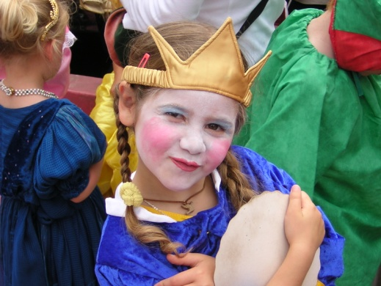
Het werken met een (goed gekozen) belangstellingscentrum heeft vele voordelen.
Zo is het belangstellingscentrum een rode draad in het aanbod.
Een gemeenschappelijk belangstellings-centrum of thema zorgt voor samenhang in het weekaanbod en motiveert tot belevingskansen, net omdat het thema in vele activiteiten herkenbaar aanwezig is.
Het biedt de kleuters en de kleuteronderwijzer gemeenschappelijke ervaringen en impressies die ze samen verwerken. Een belangstellingscentrum versterkt dus de verbondenheid van de kleuters onderling, van de kleuters met de kleuteronderwijzer en van de kleuters met het belangstellingscentrum.

Het selecteren en uitwerken van die belangstellingscentra gebeurt weloverwogen, zowel op basis van een brede observatie van de leefwereld van de kleuters, als op basis van wat interessant kan zijn als aanbod voor kleuters tegenwoordig. Ons streefdoel is dat de student erin slaagt om samen met de kleuters bepaalde belangstellingscentra te kiezen en die dan op basis van zijn observaties uitwerkt tot evenwichtige weekschema’s. Dit vraagt heel wat deskundigheid van de student.
Daarom opteert de opleiding voor een leerlijn die gaat van docentgestuurd over gedeeld gestuurd naar zelfgestuurd, waarbij observeren én communiceren steeds belangrijker worden.

In de eerste opleidingsfase schept het team voor de eerste weekstage een veilig kader door zelf een belangstellingscentrum te kiezen waar de studenten gezamenlijk rond werken. In de tweede weekstage kiest de student in overleg met de mentor het belangstellingscentrum. De uitwerking van dit weekschema gebeurt nog altijd sterk gestuurd.

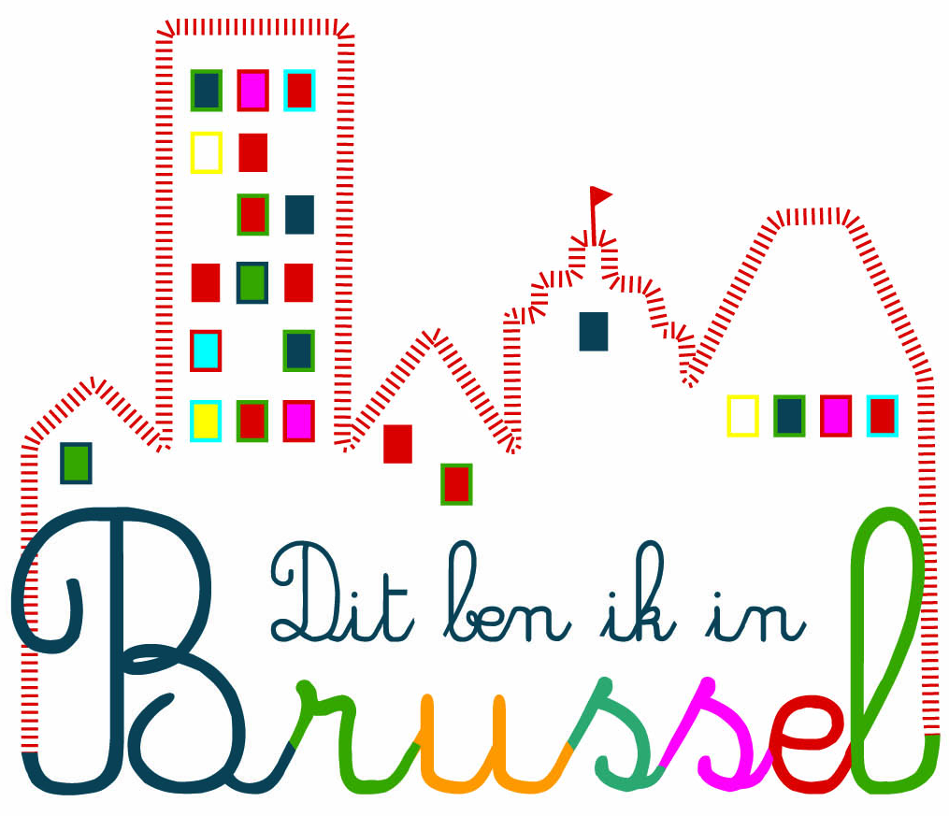
In de tweede opleidingsfase selecteert de student na grondige en brede observatie van de kleuters en in overleg met de mentor een belangstellingscentrum uit ‘Bonte Boel’ (Verhelst, M., e.a., 2004) en uit ‘Dit ben ik in Brussel’ (Puissant, B., 2012). Het creatief uitwerken van de belangstellingscentra in evenwichtige weekschema’s wordt in leergroepen verder geoefend, maar in de laatste stageperiode werkt de student zo goed als zelfstandig (met feedback van de leergroepbegeleider).

In de derde opleidingsfase verwachten we van de student dat hij - na observatie - zelfstandig belangstellingscentra kiest en uitwerkt en deze keuzes bij de mentor verdedigt.

Ervaringssituaties

Binnen elk belangstellingscentrum voorziet de kleuteronderwijzer in een samenhangend aanbod van ervaringssituaties die de betrokkenheid en zelfwerkzaamheid van de kleuters stimuleren.

Een ervaringssituatie is “elk klasmoment waarin een kleuter doelbewust zoveel mogelijk kansen krijgt om spelenderwijze zelfwerkzame en betrokken ervaringen op te doen die fundamentele veranderingen kunnen teweegbrengen op het vlak van de totale persoon.” (VVKBAO, 2000, p. 81). Een ervaringssituatie is dus ruimer dan een ‘activiteit’: ook een ervaringssituatie als ‘samen een koek eten’ is een volwaardig moment waarop kleuters zich ontwikkelen en verdient dus aandacht.

Het Ontwikkelingsplan van het katholiek onderwijs onderscheidt vier soorten ervaringssituaties:
- ontmoeten: vb.: samen genieten van een verhaal, het onthaal, samen een stuk fruit eten, een verjaardag vieren, samen elkaars (beeldend) werk waarderen, de dag afsluiten met een religieus avondritueel, samen de foto’s van een uitstap bekijken op het smartboard, samen bewegen, …
- explorerend beleven: vb.: in een hoek diverse soorten schoenen ontdekken, de eigenschappen van pittenzakken ervaren, experimenteren met instrumenten en geluidsdragers, het verkennen van schaduwen, met digitale fototoestellen en camera’s foto’s nemen en experimenteren met de begrippen dichtbij en veraf, …
- ontwikkelingsondersteunend leren: vb.: leren werpen en vangen, telactiviteiten, nabouwen van een opstelling uit de kijkdoos, spelletjes spelen voor het stimuleren van het fonologisch bewustzijn, een muzikaal verhaal realiseren, het beleven van een bewegingsverhaal, een lied leren, …
- zelfstandig spel: vb.: spelen van rollenspel in de posthoek, in de bewegingshoek spelen op de ballonnenmatras, een fundelverhaal bekijken op de computer, bouwen met dozen, vingerpoppenspel spelen als verwerkingsmoment na een bijbelverhaal, spelen met een geluidenconstructie, spelen in de bange hoek, wensen tekenen, schrijven en knutselen in de wenskisthoek, schrijven op de computer, een reuzenpop aan- en uitkleden, …

Begeleiden van ervaringssituaties

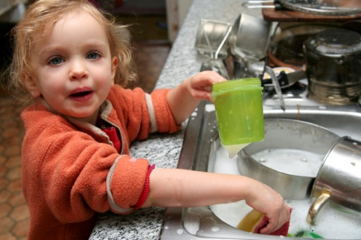
De student zorgt in het belangstellingscentrum elke dag voor een opbouw van impressie naar expressie. Bij de werking in kleine groepjes leidt de student één of meerdere ervaringssituaties sterker naargelang de beginsituatie en / of de doelstellingen. Na de middag is er vooral zelfstandig spel met veel ruimte voor expressie. De student speelt na de middag actief mee en observeert intens in functie van het verdere activiteitenaanbod.

Bij het managen van ervaringssituaties geven we de student twee belangrijke handvaten mee, namelijk de methodiek van Feuerstein en Pina Klein rond denkstimulering aan de hand van MISC-impulsen (belangrijk bij ontwikkelingsondersteunend leren en bij explorerend beleven) en het Vygotskiaanse begrip zone van naaste ontwikkeling.
MISC-impulsen zijn een manier om de cognitieve vaardigheden van de kleuters te stimuleren.
Door specifieke vragen en handelingen van de kleuteronderwijzer worden kleuters uitgedaagd om kritisch met informatie om te gaan en deze informatie te verwerken en te verdiepen.

Zonder deze vragen en handelingen zouden sommige kleuters letterlijk niet zo ver denken. In de tweede opleidingsfase leert de student deze impulsen intensief hanteren. Ze komen alle kleuters ten goede, maar in het bijzonder de leerbedreigde en kansarme kleuters.

Een belangrijk begrip in het ontwikkelingsgericht onderwijs is de zone van naaste ontwikkeling. Met de zone van naaste ontwikkeling wordt die ‘zone’ van activiteit bedoeld die het kind net niet aan kan. Positief geformuleerd slaat de zone van naaste ontwikkeling op die activiteit die het kind wél aan kan met hulp van de volwassene of met hulp van andere kinderen. Vygotsky omschrijft het als volgt: “Het enige goede leren is dat leren dat op de ontwikkeling vooruitloopt en dat een nieuwe zone van naaste ontwikkeling creëert.” (Vygotsky, 1978, p.45).

De ontwikkelingsdoelen van de Vlaamse Gemeenschap en vooral de ontwikkelingsaspecten uit het ‘Ontwikkelingsplan van het katholiek onderwijs’ zijn richtinggevend voor het bepalen van de zone van naaste ontwikkeling.

Werken in de zone van naaste ontwikkeling kan alleen, als de student goed op de hoogte is van de actuele (huidige) ontwikkelingsniveaus van de kinderen. Daarom is vóór elke stage in participatie- en observatiedagen voorzien, met opdrachten die gericht zijn op het zo goed mogelijk vaststellen van de beginsituatie van de klasgroep en indien mogelijk zelfs van de individuele kleuters.

Bij het reflecteren op en evalueren van ervaringssituaties is de zone van naaste ontwikkeling hét aandachtspunt, naast de betrokkenheid van de kleuters. Concreet betekent dit dat de student zich na een activiteit telkens opnieuw afvraagt hoe de betrokkenheid van de kleuters was – pas wanneer een kleuter betrokken is, zal hij actief en met zijn hele persoon (of nog: zelfwerkzaam) ‘leren’ - en of de activiteit in de zone van naaste ontwikkeling lag. Op basis van deze reflectie kan de student het vervolgaanbod van ervaringssituaties bijsturen.

Belang van zelfstandig spel

Het belang van vrij spel of zelfstandig spel kan niet genoeg benadrukt worden, ook in de derde kleuterklas. Kleuters leren al spelend, het lijkt dus normaal dat er in de kleuterklas veel ruimte is voor vrij of zelfstandig spel. Soms is er echter de neiging om het zelfstandig spel in te korten, vanuit de drang om alle tijd ‘zinvol’ te besteden (Brouwers, 2010, p.91). In onze opleiding hameren we erop dat kinderen volop kansen moeten krijgen om zelfstandig te spelen. Door het gekozen belangstellingscentrum en het rijke, doordachte leerklimaat worden de kleuters al gestimuleerd om ‘zinvol’ spel te spelen.
De student observeert en speelt mee. ‘De kinderen spelen en de leerkracht volgt en speelt mee. Niet omgekeerd.’ (Fournier, M., 2012, p. 13).
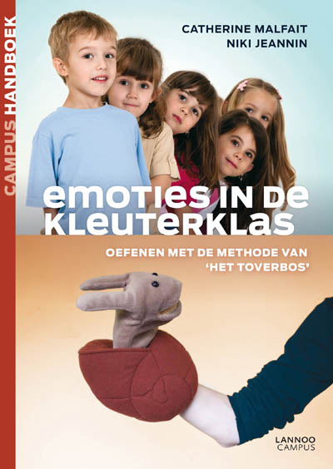
Met het project ‘Het Toverbos’ gaan we nog een stap verder in het waarderen van het zelfstandig spel. Het Toverbos werd aan de KU Leuven ontwikkeld door Niki Jeannin in samenwerking met prof. Dr. Adriaenssens en wil de socio-emotionele en relationele ontwikkeling van kleuters bevorderen (Jeannin, N., Adriaenssens, P., Mertens, E., 2008). In het Toverbos speelt de kleuteronderwijzer – of beter: Grote Vogel - volledig mee met en in het spel van de kleuters – de dieren.

Door niet-directief, maar steeds bevragend mee te spelen en mee te denken, wordt de positieve ingesteldheid van de kleuters bevorderd (VVKBAO, 2000, P. 24-25). Positieve ingesteldheid, een term uit het Ontwikkelingsplan, verwijst naar de kern van de persoon van het kind, waaruit het de kracht put om zich te ontwikkelen.

PIJLER 2: DIVERSITEIT ALS HEFBOOM

“We zijn het er toch over eens dat mensen niet behoren te vechten voor een behoorlijke startpositie in het leven? … Als je ongelijkheid wil corrigeren, moet je heel jong beginnen, nog voor de kleuterschool.”

Martha Nussbaum
De Morgen – Zeno, 2012, p. 9

Diversiteit in de grootstad
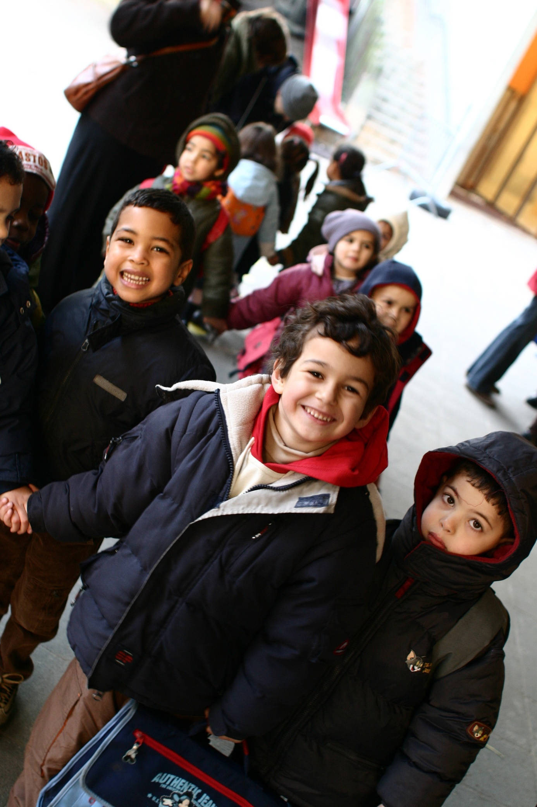
Intercultureel onderwijs maakt al jaren integraal deel uit van de opleiding (bijzonder kwaliteitskenmerk visitatie 2005). Onder impuls van het gelijke-onderwijskansenbeleid en het achterliggende, steeds evoluerend (inter)nationale gedachtegoed heeft het team dit paradigma consequent doorgetrokken naar een bredere visie. Intercultureel onderwijs evolueerde tot ‘onderwijs in en voor ‘interactieve diversiteit’ (Sierens, 2007).

In deze pijler vertrekken we weer vanuit de ontwikkelingsgerichte gedachte dat een kind zich ontplooit door een samenspel van twee krachten: het kind zelf en de omgeving.

In onze samenleving en des te meer in een grootstad als Brussel, is er een groeiende culturele, sociale en talige diversiteit.

Deze diversiteit is niet neutraal. In de grootstad (maar ook elders in Vlaanderen) is er een grote kloof tussen kansarme en kansrijke bewoners (en scholen).
De kansarme wijken in Brussel zijn vooral “gekleurde” wijken. Kinderen van allochtone afkomst en met een lage sociaal-economische status lopen het meest leer- en ontwikkelingsachterstanden op.
Vaak groeien deze kinderen op in een andere thuistaal dan de omgevingstaal (in Brussel is dit vaak Frans) en de schooltaal (Nederlands). De kloof tussen de thuiscultuur en de schoolcultuur is groot, aangezien de sociaal-culturele bagage die de kinderen meedragen weinig wordt aangesproken en geïntegreerd in het leerproces. Dit alles veroorzaakt bij veel kinderen in Brussel een negatief zelfbeeld.

Als opleiding hebben we een verantwoordelijkheid ten aanzien van deze grote, kwetsbare groep. We willen de kracht van de omgeving uitspelen: de diversiteit in de grootstad, maar ook elders, op een positieve manier benaderen en integreren in het onderwijsproces van kinderen zodat dit een hefboom wordt tot ontwikkeling. Door de eigen leefwereld van de kinderen onderwerp te laten zijn van ervaringssituaties, bevestig je kinderen in hun meervoudige identiteit en verhoog je hun betrokkenheid. Alle kinderen leren aldus: in, door en van diversiteit.
De school legt mee de basis van het respectvol omgaan met elkaar. We zijn ervan overtuigd dat we prille vooroordelen en veralgemeningen bij jonge kinderen kunnen tegengaan, indien we al vroeg diversiteit zichtbaar en bespreekbaar maken (Vandenbrouck, 1999; Boudry, C., Vandenbroeck, M., 2001).

Enkele voorbeelden uit de opleiding:

- In de eerste opleidingsfase leren de studenten rekening houden met de diversiteit aan kinderen voor het uitwerken van het bewegingsaanbod. In de praktijk zijn er vaak kinderen met een beperking; fysiek (bijvoorbeeld visueel beperkte kinderen, tijdelijk immobiele kinderen, …) of gedragsmatig (bijvoorbeeld kinderen met een autismespectrumstoornis). De studenten ondervinden hoe verrijkend het voor de kleuters is om - vanuit deze diversiteit - samen bewegend creatief tot oplossingen te komen en beperkingen als meerwaarde te ervaren.

- Van in de tweede opleidingsfase leren de studenten om de leefwereld van elk kind een plaats in de klas te geven (familiemuur, activiteiten kiezen vanuit informatie gekregen van de ouders, ervaringsgerichte dialogen, …). De leefwereld van de kinderen actief betrekken in het klasgebeuren zorgt voor welbevinden en betrokkenheid. Subtiel stelt de student - naast wat voor de kleuter belangrijk is - het naast elkaar plaatsen van en evenwaardig omgaan met verschillen in uiterlijk, gewoontes en gebruiken en gezinsvormen centraal.

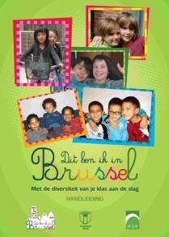
- We leren de student breed observeren. Via observaties en gesprekken vormt hij zich een veelkleurig, genuanceerd en gelaagd beeld van de kinderen. Deze brede observaties behelzen verschillende aspecten van diversiteit en vormen de basis voor het inschatten van de beginsituatie en het plannen van een onderwijsaanbod dat hier zo goed mogelijk bij aansluit.

- De student werkt in de tweede opleidingsfase met het project ‘Dit Ben Ik in Brussel’ dat vele kansen biedt om de meervoudige identiteit van kinderen te versterken. ‘Dit Ben Ik in Brussel’ vertrekt van vijf verhalen van kinderen uit Brussel, die de leefwereld van kinderen weergeven en veel identificatiemogelijkheden bieden. Belangrijker nog is dat dit materiaal een vertrekpunt is om de diversiteit in de klas expliciet bespreekbaar en zichtbaar te maken.

- Alle studenten uit de tweede opleidingsfase nemen deel aan het project ‘Boekenbende aan Huis’. Hierdoor komt de student bij ouders thuis die het moeilijk hebben om in het Nederlands voor te lezen. Dankzij dit project kunnen we bij de student werken aan een meer open en wederkerige houding ten aanzien van deze ouders van allochtone afkomst.
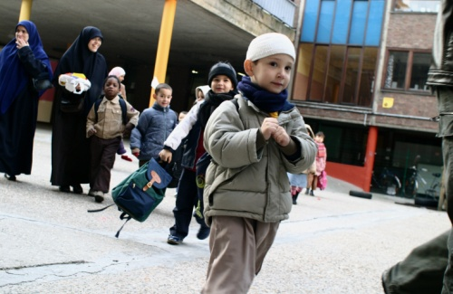
- In de derde opleidingsfase legt de student met alle ouders in een Brusselse onthaalklas informele contacten. Tijdens de uitgroei- en zelfstandige stage in de derde opleidingsfase is de student de ware contactpersoon tussen de kleuter en de opvoeder. Ook door de stageopdrachten (klasoverschrijdende muzische namiddag, groot spel, …) groeit de student sterk in het samenwerken met ouders.

- De student maakt in de derde opleidingsfase actief kennis met het gelijke kansenbeleid van zijn stageschool, de meerwaarde van SES-uren en de doelen ervan. De student brengt GOK-doelen en doelen rond taalvaardigheid in de praktijk in een Brusselse klas van vier- of vijfjarige kleuters. Deze doelen zijn zowel preventief als remediërend.

- Samen leren met elkaar en met de kleuteronderwijzer gebeurt voor een groot stuk verbaal. Het is (vooral) voor de (meertalige) kleuter essentieel dat de kleuteronderwijzer heel goed op de hoogte is van het taalvaardigheidsniveau van elke taal die de kleuter spreekt en van hoe deze te stimuleren in de zone van de naaste ontwikkeling.

Een ontwikkelingsgerichte kleuteronderwijzer is altijd een differentiërende taalvaardigheidsonderwijzer(es), die de thuistalen van de kinderen zoveel mogelijk als hefboom voor het leren van het Nederlands gebruikt (talensensibilisering). We vinden het daarnaast voor alle kleuters - en voor de meertalige kleuters in het bijzonder - erg belangrijk dat de student leert muzisch te communiceren. Met andere woorden: de student wordt van in de eerste opleidingsfase gestimuleerd om alle mogelijke ‘talen’ in het communicatie-, ontwikkelings- en leerproces (beweging, lichaamstaal, muziek, beeld, …) te ontdekken en in het leerproces in te schakelen.

Sensibilisering voor inclusief onderwijs

Inclusief onderwijs en onderwijs dat diversiteit in het leerproces integreert, zijn eigenlijk niet zo verschillend. In onderwijskringen wordt de term “inclusief” vooral gebruikt in de context van kinderen met specifieke onderwijsbehoeften.
Nochtans gaat het wezenlijk om hetzelfde, namelijk het onderwijs zo inrichten dat het afgestemd is op de noden en behoeften van de kinderen … in hun diversiteit.
Die diversiteit kan zich ook uiten in functiebeperkingen, verstandelijke beperkingen, problemen in interactie en gedrag, ...

In de derde opleidingsfase krijgt de student een getuigenis over mogelijkheden van inclusief onderwijs voor kinderen met beperkingen. De student leert kritisch te kijken naar beleidsmaatregelen op dit vlak. Sommigen studenten doen stages in het buitengewoon onderwijs. Alle studenten leren om interventies uit te voeren bij kinderen met sociaal-emotionele problemen of bij ontwikkelingsbedreigde kleuters op basis van uitgebreide observaties en de analyse van deze observaties. Deze werkwijze sluit aan bij de principes van het handelingsgericht werken én het groeimodel. De student gaat immers op zoek naar positieve punten, krachten of mogelijkheden bij kinderen om zich verder te ontwikkelen.

PIJLER 3: MUZISCHE GRONDHOUDING

“Ik mag de wereld ontdekken, mezelf daarin een plaats geven en uitdrukken wat ik beleef.”

Muzo
VVKBAO, 1999, p. 4

Naast oog voor diversiteit, is een muzische grondhouding voor ons essentieel in het scheppen van een ontwikkelingsgerichte, krachtige leeromgeving voor kleuters. Een verdere professionalisering van ons team op dit vlak heeft onze visie verder verdiept en verfijnd.
Een kleuteronderwijzer met een muzische grondhouding slaagt erin de hele dag door op passende momenten één of meerdere van de muzische domeinen – beeld, dramatisch spel, beweging, muziek, media - op een speelse manier in te zetten. Naast het aanbieden en stimuleren van muzische opvoeding aan en van de kleuters, ontwikkelt de kleuteronderwijzer ook levenslang de eigen muzische kwaliteiten en talenten.

Muzisch, de hele dag door
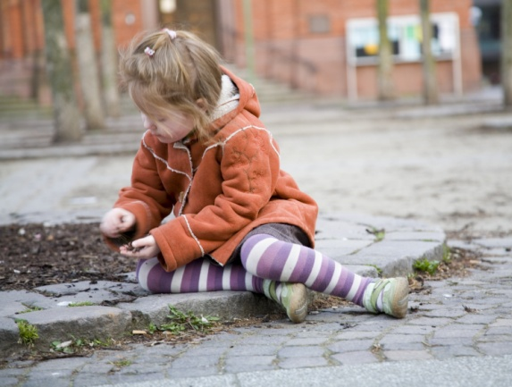
We geloven heel sterk in het inzetten van de muzische talen in het communicatieproces. Activiteiten en boodschappen die op een muzische manier worden ingeleid en gegeven, beklijven beter. In de grootstedelijke, meertalige context is muzisch werken ideaal om de korte spanningsboog van de kinderen te ondervangen én om de taalvaardigheid te stimuleren. Een muzische boodschap is veel krachtiger dan een louter talige boodschap zonder extra-, para- en non-verbale franjes.

De kleuteronderwijzer kleedt bijgevolg de hele dag zo muzisch mogelijk in: het muzische beperkt zich niet tot muzische ‘activiteiten’. Elke ervaringssituatie, elk overgangsmoment, … wordt een kans om het muzische te benutten.
Zowel in de eerste als in de tweede opleidingsfase wordt de student in alle opleidingsonderdelen én in leergroepen getraind in het ontwerpen van muzische instappen, muzische begeleidingsimpulsen en muzische klassikale impressies.

Muzische vaardigheden op eigen niveau ontwikkelen in functie van het werken met kleuters

Het ontwikkelen van de muzische talen / talenten van de kleuters door het inzetten van de eigen muzische vaardigheden (bv. poppenspel, zelf zingen) is onontbeerlijk: “door de ontwikkeling van het muzische leren kinderen de wereld om zich heen en de eigen innerlijke ervaringswereld intensiever beleven, begrijpen en ervan genieten.”

In de eerste opleidingsfase traint de student de eigen vaardigheden binnen elk muzisch domein.
Een belangrijke boost hierbij is een driedaagse, waarin elk muzisch domein verkend wordt. In de weekstages past de student de eigen vaardigheden toe in een expressieve en speelse leerkrachtstijl.

In de tweede opleidingsfase worden de eigen vaardigheden verder getraind, maar nu nog veel meer met de focus op domeinoverschrijdende toepassingen in de stages.
Vanuit de onderwijsleeractiviteit Muzische Vaardigheden wordt de student met ondersteuning van vakspecifieke gastdocenten begeleid in het creëren van een muzisch aanbod voor Brusselse kleuters.

In de derde opleidingsfase neemt elke student deel aan het opleidingsonderdeel Muzische Vorming. De student volgt dan in meerdere muzische domeinen culturele initiatieven op eigen en op kleuterniveau en vertaalt de opgedane muzische ervaringen in een domein- en klas-overschrijdende muzische namiddag. Zo ervaart de student hoe belangrijk het is om de eigen culturele bagage te blijven ‘aanvullen’. De student merkt ook wat de meerwaarde is van het inbedden van gevolgde cultuurinitiatieven met de kleuters in de klaswerking.

Muzische vaardigheden op kleuterniveau ontwikkelen

In de eerste en tweede opleidingsfase leert de student binnen elk muzisch domein hoe hij / zij met specifieke didactische werkvormen de oudste en jongste kleuters ontwikkelingsgericht kan stimuleren. In de tweede opleidingsfase is er verder aandacht voor domeinoverschrijdend werken in de zone van naaste ontwikkeling bij de oudste (Brusselse) kleuters, met focus op de aanwezige diversiteit.

In de derde opleidingsfase leert de student het belang kennen van geïntegreerd muzisch werken met zowel de jongste als de oudste kleuters.
In de uitgroei- en zelfstandige stage werkt de student een domein- en klas-overschrijdende muzische namiddag uit. Op basis van een diepgaande observatie van de beginsituatie van elk muzisch domein wordt een muzisch aanbod gecreëerd in functie van noden en behoeften van de kleuters.

DYNAMIEK ACHTER DE PIJLERS

“Om hun huidige en toekomstige leven volwaardig te kunnen uitbouwen, en om de toekomst van de planeet te verzekeren, moeten studenten van de 21ste eeuw leren om hun verbeelding te doen werken: eerder dan problemen op één bepaalde wijze op te lossen en een vooropgestelde methode slaafs te volgen, zullen jonge mensen in staat moeten zijn om verschillende oplossingen te bedenken en degene te kiezen die het best is afgestemd op de gegeven omstandigheden. … Daarom moet, vanaf een zeer jonge leeftijd, creatief, ‘out-of-the-box’ denken gestimuleerd worden doorheen het ganse curriculum. Dus, terwijl het onderwijs van de 20ste eeuw sterk op reproductie was gebaseerd, zal het duurzaam onderwijs van de 21ste eeuw sterker innovatie-gericht moeten zijn.

Kris Van den Branden (2012)

De decretale basiscompetenties en domeinspecifieke leerresultaten zetten sterk in op de reflecterende leraar als innovator en onderzoeker. Onze opleiding sluit hierbij aan en kiest voor onderzoekend leren (kleuters) of een onderzoekende houding (studenten) en out-of-the-box, creatief denken, in functie van lifelong refLEcteREN en een brede persoonsontwikkeling.

Deze dynamiek vertrekt enerzijds vanuit de ontwikkelingsgerichte (muzische, diversiteits-)visie maar versterkt deze anderzijds ook: “Wie aandachtig naar een kind kijkt en ziet hoe het groeit, ontdekt een groot innovatief vermogen, een brede interesse om dingen te verkennen en te leren. De leefwereld en de leerwereld zijn dezelfde. Verwondering is de drijfveer, creativiteit de motor van elke stap vooruit.” (Schauvliege, J., Smet, P., 2012, p. 2).

In onze continu innoverende maatschappij is deze ideale leerhouding, deze motor erg nodig: het is belangrijk diepgaand levenslang te reflecteren, bij te leren en de eigen ontwikkeling bij te sturen. Wordt deze motor echter niet gevoed door ondersteunende volwassenen, dan kan deze ontwikkeling stagneren (ontwikkelingsgerichte visie).

We streven er daarom naar dat de student het natuurlijke talent van de kleuter om creatief te denken en onderzoekend te leren (h)erkent, waardeert en als ontwikkelingsgerichte begeleider voedt en stuurt.

Daarvoor is het nodig dat de student zelf ook (opnieuw) enerzijds een onderzoekende houding aanneemt en anderzijds innovatief en creatief (leert) denken.
Het team treedt hier op als ontwikkelingsgerichte begeleider en leert de student om bijvoorbeeld platgetreden paden bij het uitwerken van belangstellingscentra, domein-overschrijdende initiatievene verlaten. Een belangrijke tool hierbij is reflectie.

Dit alles vereist dat het team zelf constant leert en reflecteert, durft outside-the-box denken en over de (nationale) muur kijkt om bij te leren.

Een opleidingsvisie in beweging

“Panta Rhei. Ouden menei.”

Plato

Een opleidingsvisie ‘groeit’ en is continu in beweging. Ze wordt continu geactualiseerd vanuit interactie met het – in het bijzonder Brusselse - werkveld. Ook (in)formele lokale en internationale contacten, de snel evoluerende maatschappij en de vernieuwing van het onderwijslandschap dwingen het onderwijsteam om zichzelf en de opleidingsvisie voortdurend in vraag te stellen en bij te sturen.

Bijna jaarlijks zijn kleine of grotere aanpassingen van de inhouden of de organisatie van de opleiding hiervan het gevolg. Dit vraagt een grote inspanning van het team, maar zorgt tegelijkertijd voor een dynamiek en begeestering die voor het team onmisbaar is geworden.

Inhoudelijk willen we de volgende jaren de didactiek rond onderzoekend leren / een vaardige onderzoekshouding uitbouwen. Samen met de expertise rond reflecteren, rond CLIM en rond diversiteit willen we die verbinden met het gedachtegoed en de methodieken van meervoudige intelligentie. We hopen zo nog meer bij te dragen tot het welbevinden en de positieve ingesteldheid van de kleuters / de studenten.

Bibliografie

Aerden, I. (. (2010). Talenten ontwikkelen in de basisschool. EE-Cahier. Leuven: Cego Publishers NV.
Banck, I. (2012). Bijlage bij stageprocedure: ijkpunten en breekpunten bij evaluatie 2012-2013. Brussel: HUB.
Boudry, C. V. (Spiegeltje, spiegeltje ... Een werkboek voor de kinderopvang over identiteit en respect.). 2001. Amsterdam: Uitgeverij SWP.
Brouwers, H. (Kiezen voor het jonge kind.). 2010. Bussum: Uitg. Coutinho.
Bruggink, M. H. (september 2012). Bruggink, M. & F. Harinck. De onderzoekende houding van leraren: wat wordt daaronder verstaan? . Tijdschrift voor lerarenopleidingers, een gezamelijke uitgave van Velon-Velov, 47-48.
Cultuurcel, C. (2012). Mediawijs en multimediaal. Iedere leerkracht = cultuurleerkracht. Ondersteuning voor lerarenopleiding 2012-2013. Brussel: Canon Cultuurcel.
De Block, A. H. (1993). De school en haar doelstellingen. Antwerpen: Standaard Educatieve Uitgeverij.
De Bono, E. (2007). Lateraal denken. De kracht van de provocatie. Iowa: De Bono Thinking Systems.
Fournier, M. (januari 2012). Spelen is een habitus die in de ontwikkeling geïntegreerd moet zijn. Het belang van spel in de relationele vorming. De Katholieke Schoolgids, themanummer: Relationele vorming, pp. 11-17.
Janssen-Vos, F. (1997). Basisontwikkeling in de onderbouw. Assen: Gorcum.
Janssen-Vos, F. (2008). Basisontwikkeling voor peuters en de onderbouw. Reeks Ontwikkelingsgericht Onderwijs. Assen: Gorcum.
Jeannin, N. A. (2008). Beter omgaan met de emoties van kleuters. Met de methode van ‘Het Toverbos’. Tielt: Lannoo.
Jeannin, N. M. (2012). Emoties in de kleuterklas. Oefenen met de methode van 'Het Toverbos'. Leuven: Uitgeverij LannooCampus.
Korthagen, F. L. (2008). Leren van binnenuit. Kwaliteit en inspiratie in het onderwijs. Soest: Nelissen.
Nussbaum, M. (2012, juni 30). Met onderwijs moet je al voor de kleuterschool beginnen. De Morgen - Zeno, p. 9.
Puissant, B. (2012). Dit ben ik in Brussel. . Gent: Academia Press.
Schauvliege, J. S. (2012). Groeien in cultuur. Conceptnota cultuureducatie. Opgeroepen op februari 3, 2013, van http://www.cjsm.vlaanderen.be/cultuur/downloads/conceptnota-groeien-in-cultuur.pdf
Sierens, S. (2007). Leren voor diversiteit. Leren in diversiteit. Burgerschapsvorming en gelijke leerkansen in een pluriforme samenleving. Een referentiekader. . Gent: Steunpunt Diversiteit & Leren (UGent).
Sluijsmans, D. P. (december 2012). De kwaliteit van toetsing onder de loep. Onderwijsinnovatie. Open Universiteit., 17-25.
Van den Branden, K. (2012). Duurzaam onderwijs in de 21e eeuw. Visietekst. Opgeroepen op juni 26, 2012, van http://duurzaamonderwijs.files.wordpress.com/2012/05/duurzaam-onderwijs-voor-de-21ste-eeuw1.pdf
Vandenbroeck, M. (1999). De blik van de Yeti. Over het opvoeden van jonge kinderen tot zelfbewustzijn en verbondenheid. . Amsterdam: Uitgeverij SWP.
Verhelst, M. C. (2004). Bonte Boel! Taalvaardigheidsstimulering voor de jongste kleuters via muzische vorming. Leuven: CTO.
Verkens, A. (2013). Referentiekader en bouwstenen voor de opleidingsvisie en curriculumontwikkeling in de lerarenopleiding. Brussel: HUB.
VVKBaO. (2000). Ontwikkelingsplan voor de katholieke kleuterschool. CRKLKO.
Vygotsky, L. (1978). Mind in society. Cambridge: Harvard University Press.
vzw Associatie KU Leuven. (2011). Langetermijnvisie op het professioneel gericht onderwijs. Krachtlijnen en aanbevelingen voor de associatie KU Leuven op basis van enkele internationale voorbeelden. Leuven: vzw Associatie KU Leuven.

Decreet betreffende de Vlaamse kwalificatiestructuur. In: Belgisch staatsblad, 16-07-2009.
Zoals sinds 2012-2013 ‘onderzoekend leren’.
De eerste geschreven versie van onze opleidingsvisie dateert uit 2003. Deze versie is geactualiseerd in 2012 en bijgewerkt in april 2013.
Al zijn kleuteronderwijzeressen en studentinnen Bachelor Kleuteronderwijs veruit in de meerderheid, toch gebruiken we de woorden ‘kleuteronderwijzer’ en ‘student’ in functie van de leesbaarheid van deze tekst.
Het groeimodel –waarin talenten opgespoord en versterkt worden - vindt zijn wortels in de positieve psychologie en is een alternatief voor het deficitmodel (tekorten opsporen en wegwerken) dat maatschappelijk nog sterk verankerd is.
MISC is een letterwoord dat in het Engels voor twee betekenissen staat: - “Mediational Intervention for Sensitizing Caregivers” waarmee het belang van de opvoeder wordt benadrukt. - “More Intelligent and Sensitive Child” waarmee het doel wordt benoemd dat dit programma wil bereiken.
Reflecteren is een basisvaardigheid die de student van gestuurd tot volledig zelfgestuurd aanleert en bewijst in het digitaal opleidingsportfolio.
SES-uren zijn de opvolgers van GOK-uren vanaf september 2012. SES staat voor: ‘sociaal-economische situatie’. GOK staat voor ‘gelijke onderwijskansen’.
Voor meer informatie over GOK-doelen: zie www.steunpuntgok.be.
Ibidem, p. 9.

